**СОВЕТ**

**РЯЗАНСКОГО МУНИЦИПАЛЬНОГО ОБРАЗОВАНИЯ ТУРКОВСКОГО МУНИЦИПАЛЬНОГО РАЙОНА**

**РЕШЕНИЕ**

От 11.12. 2024 года № 24/3

**О заключении соглашения о**

**передаче части полномочий**

**органов местного самоуправления**

**Турковского муниципального района**

**органам местного самоуправления**

**Рязанского муниципального образования »**

Руководствуясь статьей 15 Федерального закона от 06 октября 2003 года №131-ФЗ «Об общих принципах организации местного самоуправления в Российской Федерации», решением Собрания депутатов Турковского муниципального района от 12 ноября 2024 года № 91/9 «О передаче части полномочий органов местного самоуправления Турковского муниципального района органам местного самоуправления Рязанского муниципального образования» Совет Рязанского муниципального образования РЕШИЛ:

1. Принять следующее полномочие по решению вопросов местного значения органов местного самоуправления Турковского муниципального района на 2025 год:

- дорожная деятельность в отношении автомобильных дорог местного значения вне границ населенных пунктов в границах муниципального района, организация дорожного движения и обеспечение безопасности дорожного движения на них, а также осуществление иных полномочий в области использования автомобильных дорог и осуществления дорожной деятельности в соответствии с законодательством Российской Федерации.

2. Заключить с органами местного самоуправления Турковского муниципального района соглашение о передаче части полномочий по решению вопросов местного значения на 2025 год, указанных в пункте 1 настоящего решения.

3. Подписание соглашения поручить главе муниципального образования.

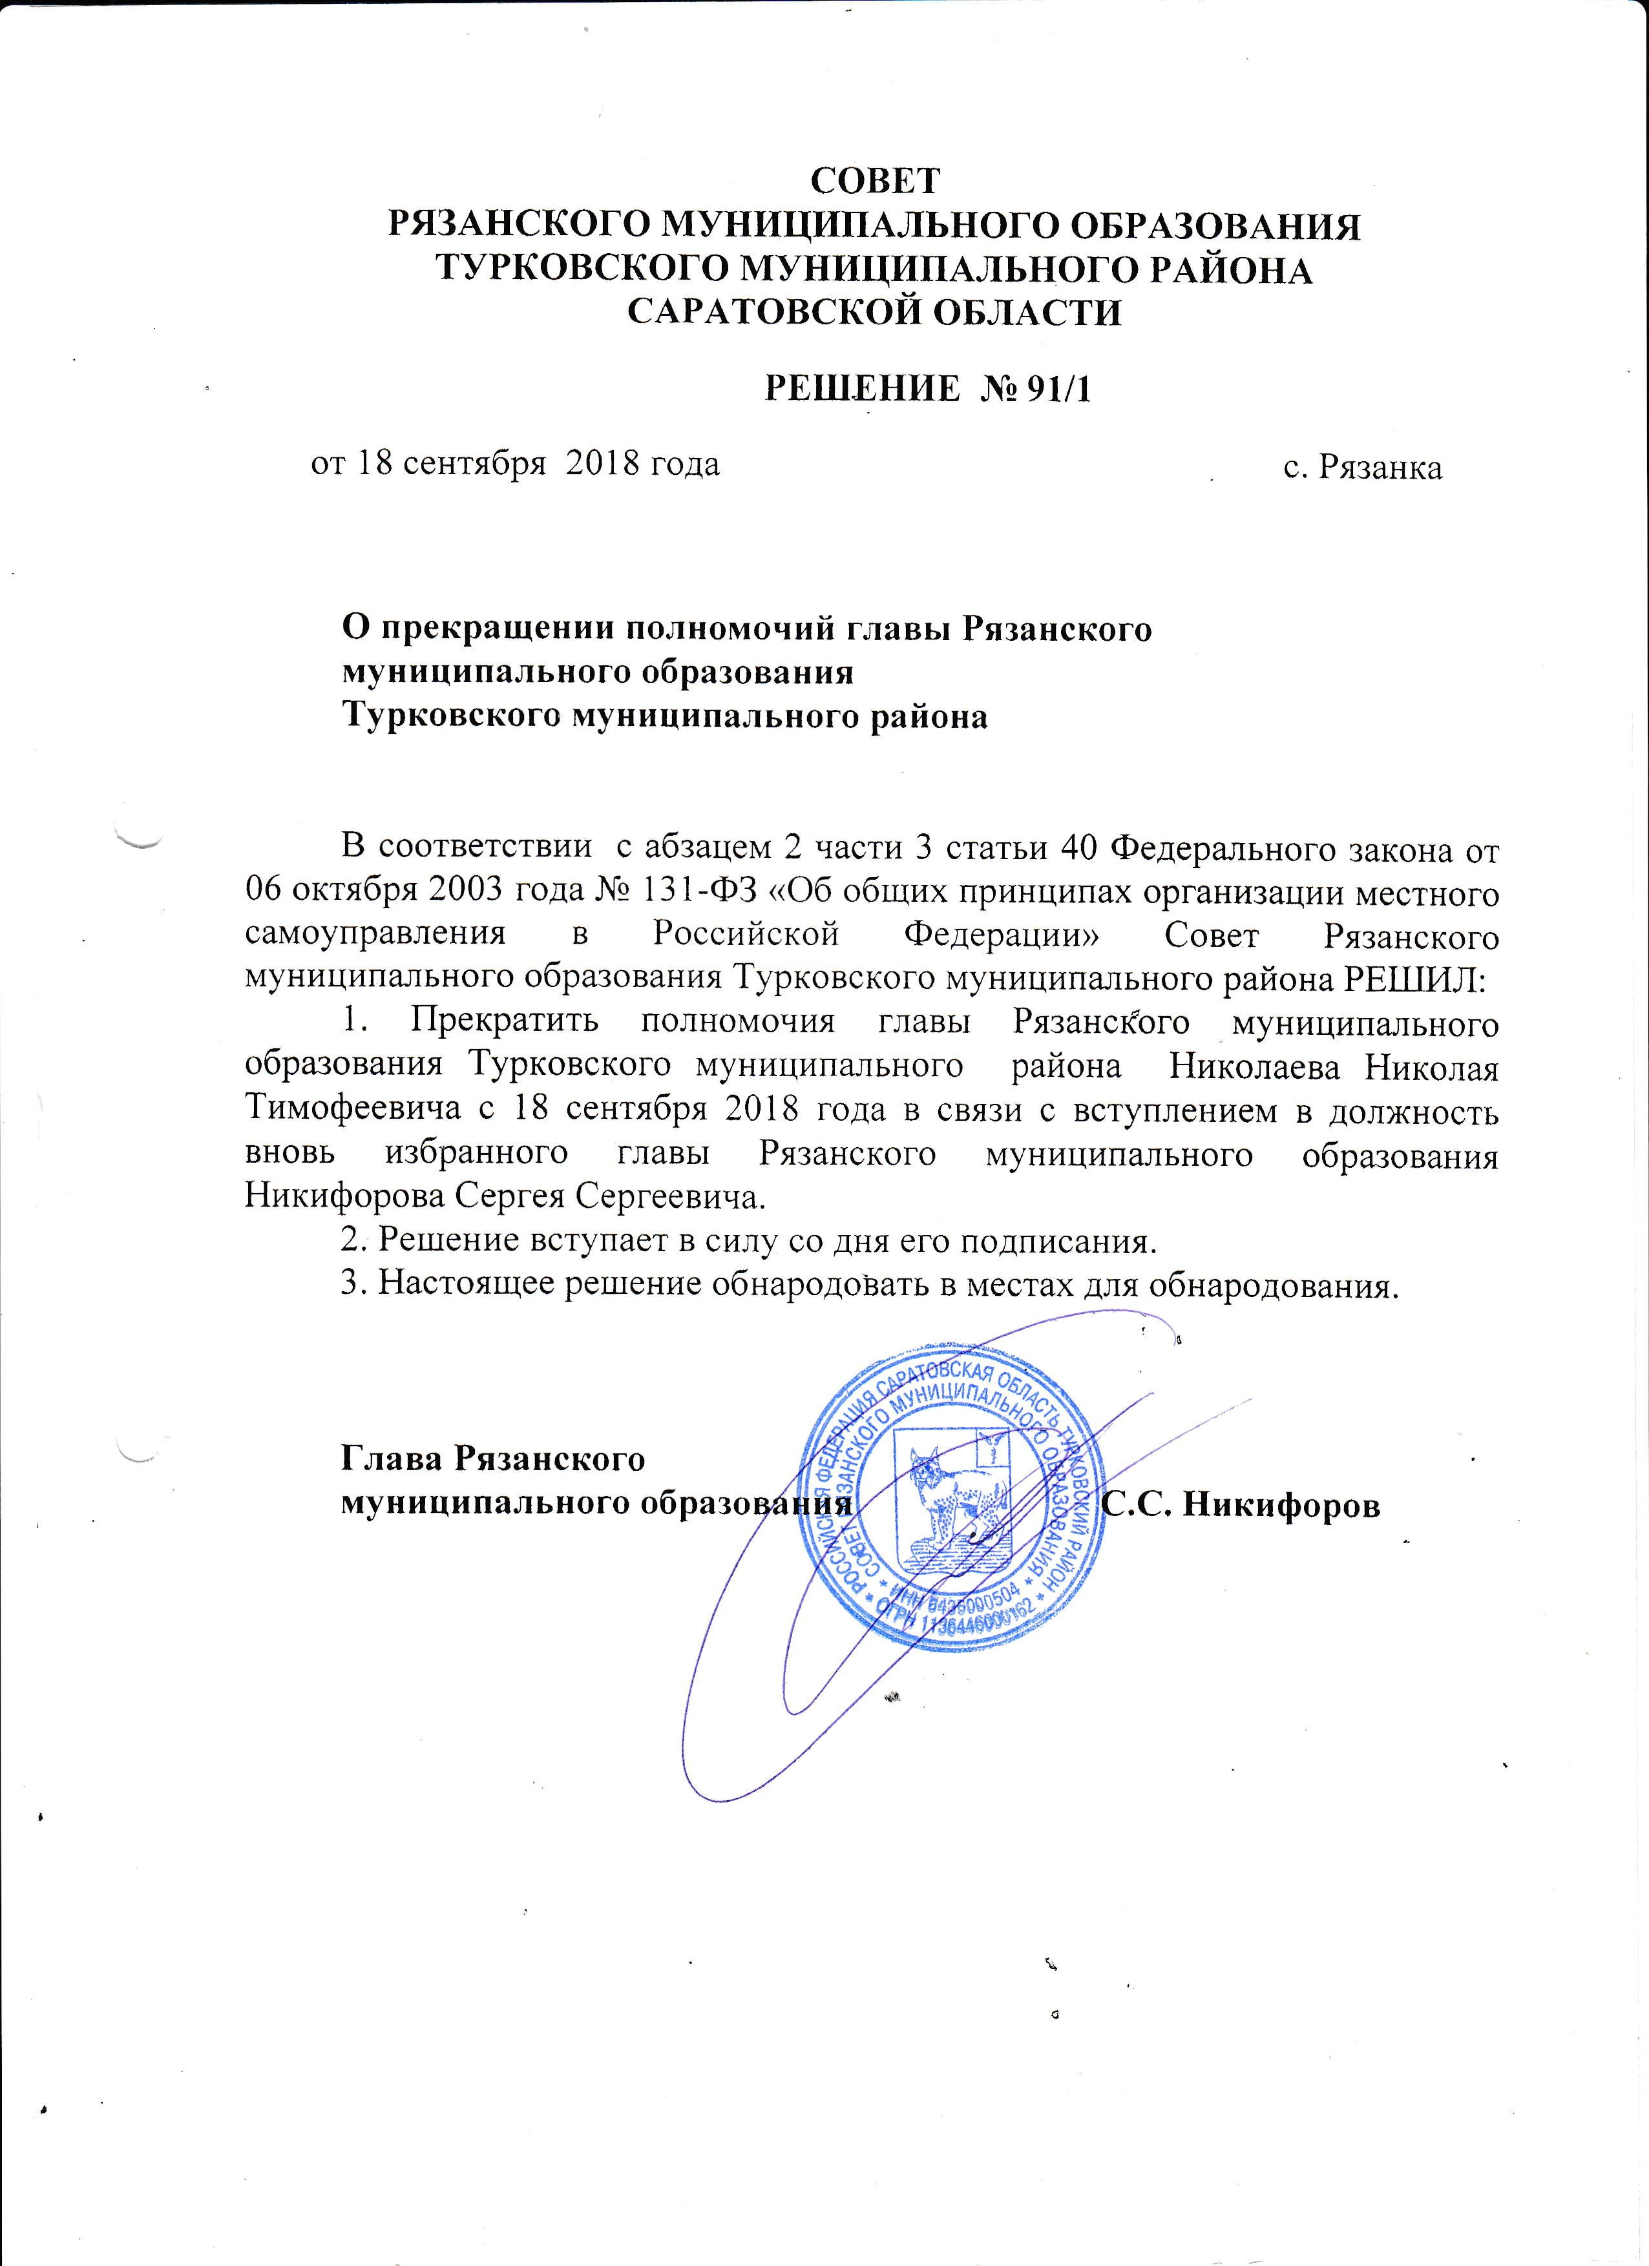4. Настоящее решение вступает в силу с момента его официального обнародования, но не ранее чем с 01 января 2025 года.

.